Московский государственный технический университет им. Н.Э. Баумана

Факультет «Информатика и системы управления»

Кафедра «Системы обработки информации и управления»



**«Разработка нейросетевых систем»**

**Лабораторная работа №2**

**«Сверточная нейросеть»**

**ИСПОЛНИТЕЛЬ:**

Демирев Н.К.

Группа ИУ5-21М

_____________________

"__"___________2023 г.

Москва 2023

# Задание

По заданию выбрать свои классы и обучить сверточную нейронную сеть до 70% точности на тестовой выборке используя GPU. Провести три обучения для 3 разных тактик пуллинга: пуллинг с помощью шага свёртки stride, макс пуллинг, усредняющий пуллинг. Сравнить достигнутое качество, время обучения и степень переобучения. Выбрать лучшую конфигурацию. Сохранить модель. Перезапустить среду выполнения - теряются все текующие переменные.

Загрузить в colab готовую уже обученную на cifar100 модель. Преобразовать в onnx и сохранить локально.

Скачать [каталог](https://github.com/iu5git/Deep-learning/blob/main/ONNX_script) с html-файлом и встроить в него два файла моделей - обученную на ЛР1 и на ЛР2.

Скачать картинки из интернета согласно варианту и открыть их в html по кнопке. Автоматически в скрипте масштабируется изображение.

Выбрать в js нужные классы для готовой модели. Проверить на устойчивость обе модели, полносвязную и свёрточную, двигая картинку, убедиться в наличии свойства инвариантности сверточного слоя.

Отчет должен содержать: титульный лист, задание с вариантом, скриншоты и краткие пояснения по каждому этапу лабораторной работы, результаты работы модели ONNX в скрипте в браузере на загруженных изображениях.

Варианты классов использовать из 1 лабораторной работы.

Дополнительно можно ознакомиться с визуализацией функции потерь Loss landscape

# Выполнение

С дефолтными параметрами

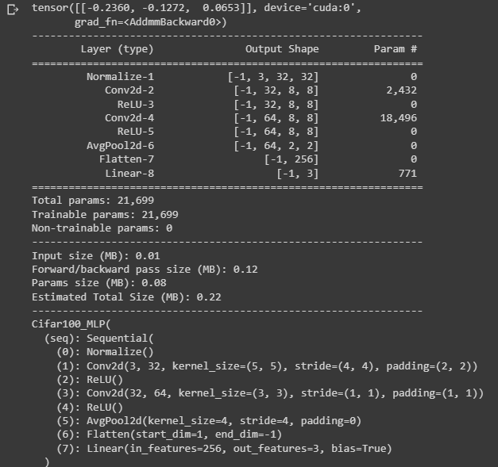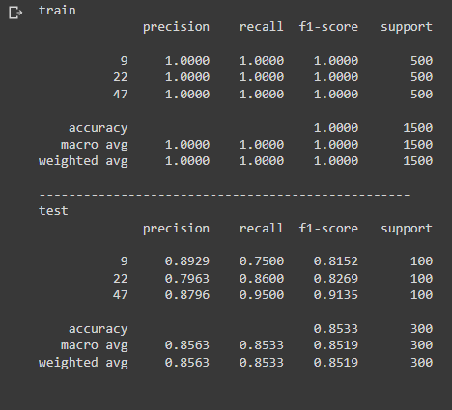

Без пуллинга

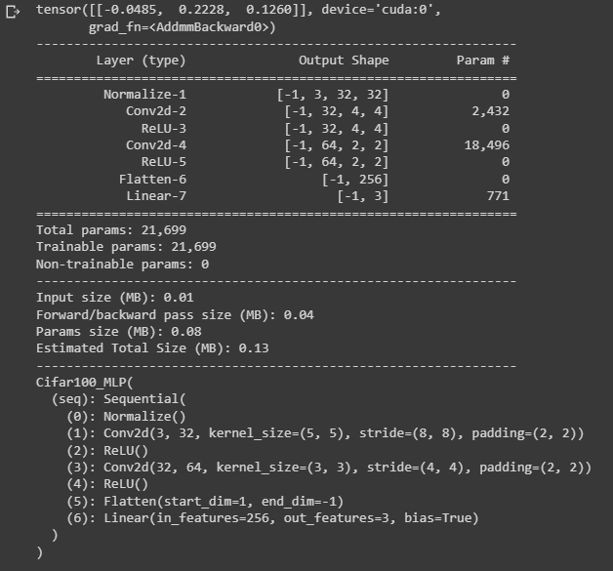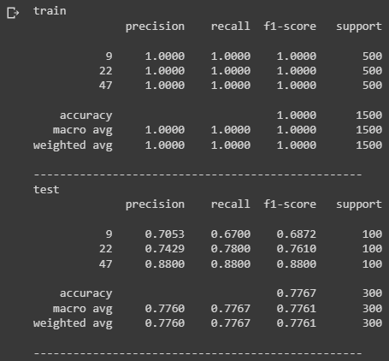

Средний пуллинг

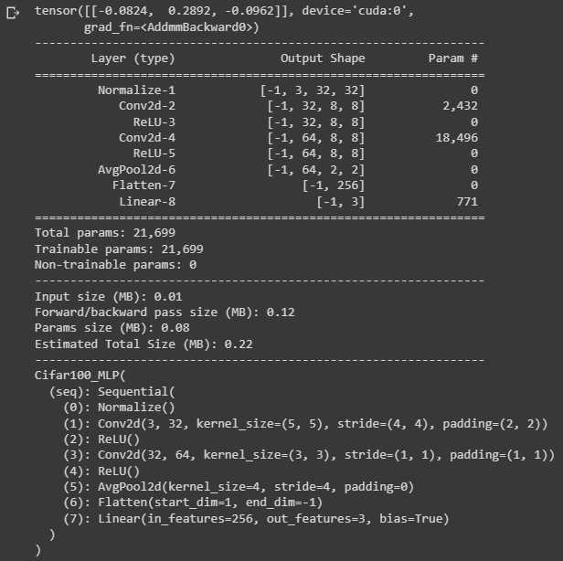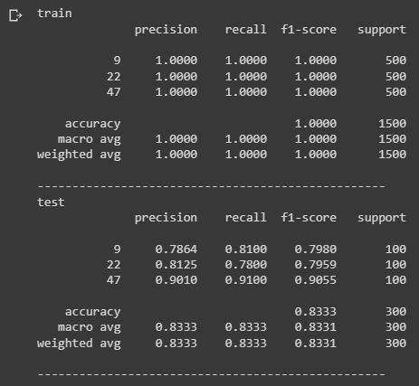

Максимальный

